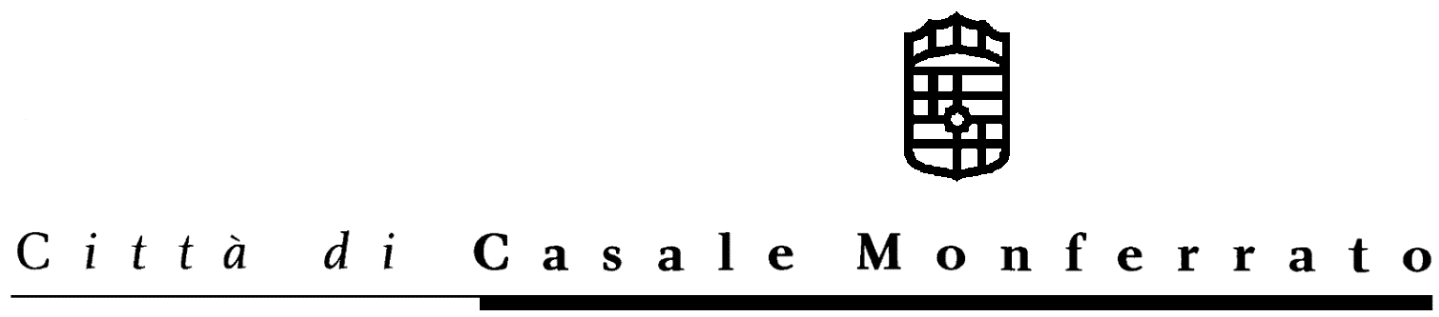

SETTORE SVILUPPO ECONOMICO

UFFICIO Ce.S.O.R

VENDEMMIA 2008

Scheda di candidatura

Cognome - Nome
Data di nascita
Residenza (Prov.)
Telefono
esperienza precedente
mezzo di trasporto
note

firma

Compilare la scheda e restituirla, anche a mezzo fax:

Ce.S.O.R. - Centro Sviluppo Occupazione Ricerca | U.R.P. Ufficio Relazioni con il Pubblico
via Balbo 41 - 15033 Casale Monferrato (AL) | Via Mameli, 21 - 15033 Casale Monferrato (AL)
Tel. 0142 444340 - Fax 0142 478176 | Tel. 0142 444339 - Fax 0142 444349

